مديرية التربية لولاية تيزي وزو متوسطة الإخوة قارة(تيزي وزو)
المستوى: السنة الثانية المدة: ساعة و30 د
اختبار الفصل الثالث في مادة العلوم الفيزيائية والتكنولوجيا

الجزء الأول: (12نقطة)
التمرين الأول: (06نقاط)
- يحترق غاز البروبان الذي يتكون جزيئه من ثلاثة(3) ذرات كربون وثمانية(8) ذرات من الهيدروجين في غاز الأكسجين ليعطي بخار الماء وغاز يعكر رائق الكلس.
- أكتب الصيغة الكيميائية لجزيء غاز البروبان.
- سم الغاز الناتج من هذا التحول ـ اذكر صيغته الكيميائية.
- عبر عن هذا التحول بالرموز الكيميائية مع ذكر الحالة الفيزيائية.
- صنف في جدول الرموز والصيغ الكيميائية التالية :
Cu، CO، NaCl، O_{2،} Sn، Fe₃O_{4.}
التمرين الثاني: (06 نقاط):
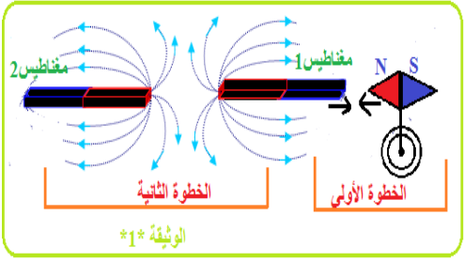
-وجدت مريم قطعتين من المغناطيس 1و2 لونهما أسود، فأرادت التعرف على قطبي كل واحد منهما فقامت بخطوتين موضحتين في الوثيقة 01:
- بالاعتماد على الخطوة الأولى:
- حدّد قطبي المغناطيس 1 على الرسم مع التعليل.
- بالاعتماد على الخطوة الثانية:
- حدّد قطبي المغناطيس 2 على الرسم مع التعليل.
- سم الخطوط المرسومة وكيف نتحصل عليها؟
الوثيقة1
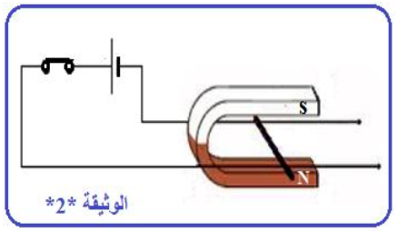
- توجهت مريم إلى المخبر و قامت بالتجربة التالية والموضحة في الوثيقة2.
1- سم هذه التجربة؟
2- بعد غلق القاطعة ،ماذا تلاحظ؟
- اقترح حلا لجعل السلك يتدحرج في الاتجاه المعاكس؟
الوثيقة2
الجزء الثاني:08 نقاط
الوضعية الإدمـــــــــــــــــــــــــــــــاجية: (08 نقاط)
قمت برحلة مع والدك الى مدينة سطيف وأردت تسجيل السرعات مع اللحظات الزمنية الموافقة لها.
أدار أبوك المحرك فبدأت التسجيل لكن الانطلاق تأخر مدة زمنية , ولما زادت السرعة رأى أبوك اشارة تحديد السرعة فخفض سرعة السيارة ثم حافظ عليها, وسجلت المخطط المقابل.
وجدت في علبة القفازات وثيقة فيها مجموعة من الصور أخذت عن طريق التصويرالمتعاقب(السند في الأسفل)

- ـ انطلاقا من المخطط و السند :حدد مراحل حركة السيارة.
المرحلة | المجال الزمني | نوع السرعة | طبيعة الحركة | التصويرالمتعاقب الموافق
2. حدد مدة تأخر السيارة ؟
3 . أ ـ عين السرعة عند اللحظات التالية ؟ t=40min ، t=25min .
ب ـ استخرج من المخطط أعلى سرعة تبلغها السيارة؟
ج ـ اذكر ثلاثة(3)مخاطر ناتجة عن الإفراط في السرعة.
t(min)
V(km/h)

20km/h
5min
مخطط السرعة

بالتوفيـــــــــــــق
A
B
C
D

